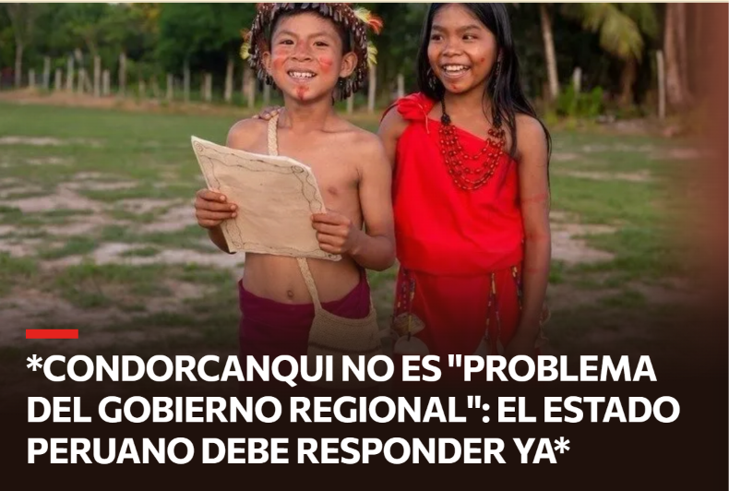

La causa
*A: Presidenta de la República, Ministerio de la Mujer, Ministerio de Justicia, Congreso de la República, Gobierno Regional de Amazonas*
*De: SICSAL Perú - Servicio Internacional Cristiano de Solidaridad con los Pueblos de América Latina*
Las vidas de las niñas awajún y wampís NO valen menos.
El 4 de agosto de 2026, ante la CIDH, *Matut Micaela Impi Ismiño*, vicepresidenta del Gobierno Territorial Autónomo Awajún, denunció lo que ya es una emergencia humanitaria:
1. *Más de 800 casos* de violencia sexual contra niñas, niños y adolescentes en Condorcanqui y otros pueblos de la Amazonia peruana.
2. *Más de 500 concesiones mineras* otorgadas por el Estado en ríos y cabeceras de cuenca del territorio Awajún, en áreas sagradas que amenazan el agua y la vida.
3. *Economías ilegales*: minería ilegal, narcotráfico y tala que usan el abuso de mujeres para entrar a los territorios.
4. *Alto contagio de VIH-SIDA* que pone en peligro la existencia misma del pueblo Awajún.
5. *Trata de personas* y 90% de tolerancia social a la violencia, según la OEA.
Acompañamos esta denuncia junto a AIDESEP, Cuencas Sagradas, IDL, CEAS y el Vicariato Apostólico de Pucallpa.
Pero la respuesta del Estado ha sido eludir.
El 12 de septiembre de 2026, la *Ministra de la Mujer, María Seminario*, declaró a RPP: _"Este no es un problema ni de la Administración de Justicia, ni de la Policía, ni del Ejecutivo... el gran ausente es el gobierno regional de Amazonas"_.
Responsabilizó solo a "los profesores que responden a las UGEL".
Ese mismo día la *OEA* calificó los abusos como un problema *estructural y de abandono del Estado*.
El 13 de septiembre, la senadora *Ruth Luque* lo dijo claro en Servindi: _"¿Por qué el Estado responde así cuando las víctimas son niñas indígenas? Existe discriminación estructural cuando el lugar donde naciste y tu pertenencia indígena determinan cuánto tiempo tienes que esperar para que el Estado te proteja"_.
*NO necesitamos que el Gobierno Nacional y el Gobierno Regional se señalen. Necesitamos responsabilidades compartidas, presupuesto y resultados.*
*EXIGIMOS AL ESTADO PERUANO:*
Tal como lo solicitó la vicepresidenta Matut Micaela ante la CIDH:
1. *Justicia inmediata y reparación integral* para los más de 800 casos de violencia sexual en Condorcanqui y la Amazonía. Cero impunidad.
2. *Albergues con pertinencia cultural YA*. Que incluyan saberes ancestrales y cosmovisión indígena. Con presupuesto aprobado.
3. *Articulación real* entre justicia ordinaria y justicia indígena especial para investigar, sancionar y proteger.
4. *Informe público y acciones concretas* contra minería ilegal, narcotráfico y tala en territorios indígenas. Cancelar concesiones en cabeceras de cuenca.
5. *Protección efectiva* para líderes, lideresas, defensoras y defensores indígenas que enfrentan a las economías ilegales.
6. *Presupuesto con nombre propio para Condorcanqui*. Servicios permanentes de fiscales, salud integral frente al VIH, y estrategia nacional.
Si hablamos de protección integral de la infancia, *Condorcanqui debe ser prioridad nacional*.
El Estado no puede lavarse las manos.
*Firma para exigir que el gobierno deje de echarse la culpa y actúe YA.*
#PuebloAwajún #DefensorasIndígenas #JusticiaParaCondorcanqui #CIDH #ProtejamosAQuienesNosProtegen
_SICSAL Perú_
Servicio Internacional Cristiano de Solidaridad con los Pueblos de América Latina

https://www.change.org/p/condorcanqui-no-es-problema-del-gobierno-regional-el-estado-peruano-debe-responder-ya?signed=true

